抛物线的几何性质
一、知识梳理：
焦点弦长：过抛物线焦点的弦，若，则 ， ，$x_{1}x_{2}$ ；$y_{1}y_{2}$ .

二、基础训练：
1、抛物线的顶点坐标是 ，焦点坐标是 ，
准线方程是 ，离心率是 ，通径长 ．

2、斜率为1的直线经过抛物线y²=4x的焦点，与抛物线相交于两点A、B，则线段AB的长

3、已知点$M(3 , 2)$，$F$为抛物线$y^{2}=2x$的焦点，点$P$在该抛物线上移动，当$\left|\text{PM}\right|+\left|\text{PF}\right|$ 取最小值时，点$P$的坐标为_ _．

4、一动圆的圆心在抛物线$y^{2}=8x$上,且动圆恒与直线$x+2=0$相切,则此动圆必过定点

三、例题分析：
例1. 过抛物线的焦点F作直线交抛物线于两点，
求证：（1） （2）$\frac{1}{\left|\text{AF}\right|}+\frac{1}{\left|\text{BF}\right|}=\frac{2}{p}$
.

例2.如图，抛物线顶点在原点，圆$x^{2}+y^{2}=4x$的圆心是抛物线的焦点，直线$l$过抛物线的焦点，且斜率为2，直线$l$交抛物线与圆依次为$A$、$B$、$C$、$D$四点，
求$\left|\text{AB}\right|+\left|\text{CD}\right|$的值．
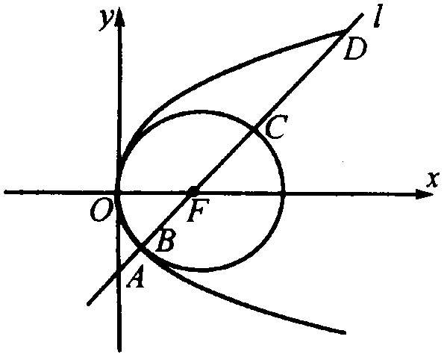

例3.已知直线$l$过原点，抛物线$C$的顶点在原点，焦点在$x$轴的正半轴上，且点$A(−1 , 0)$和点$B(0 , 8)$关于直线$l$的对称点都在$C$上，求直线$l$和抛物线$C$的方程．
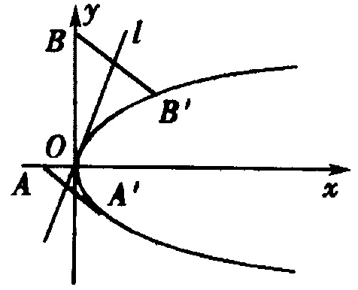

【课时作业】
1．在直角坐标平面内，到点和直线距离相等的点轨迹方程是 ．

2. 抛物线$y^{2}=4x$的弦$\text{AB}$垂直于$x$轴,若$\text{AB}$的长为$4\sqrt{3}$,则焦点到$\text{AB}$的距离为 .

3. 抛物线$y^{2}=4x$的焦点为$F$,准线$l$交$x$轴于$R$过抛物线一点$P\left(4,4\right)$作$\text{PQ}⊥l$于$Q$，则梯形$\text{PQRF}$的面积为 .

4. 抛物线$y={\text{ax}}^{2}$的焦点坐标和准线方程分别为 .
5. 直线$y=−2x+5$被抛物线$y=x^{2}−2x+1$截得的线段的中点坐标是 .
6. 若抛物线$x=2y^{2}$上点$P$到焦点的距离为1，则$P$点坐标为 .
7.过$A(−p,p)$作直线$l$与抛物线 $y^{2}=2\text{px}(p>0)$仅有一个公共点的直线共有 条.
8.$P$为抛物线$y^{2}=2\text{px}$上任一点，$F$为焦点，则以$\text{PF}$为直径的圆与$y$轴的位置关系为 .

9. 过抛物线的焦点，作倾斜角为45${}^{∘}$的直线，则被抛物线截得的弦长为 .

10. 抛物线$y^{2}=4\text{px}(p>0)$上一点$M$到焦点的距离为$a$,则$M$到$y$轴的距离为 ．

11.设$P$是抛物线$y^{2}=4x$上的一个动点,则点$P$到点$A(−1,1)$的距离与点$P$到直线$x=−1$ 的距离之和的最小值为 .

12．一个正三角形的两个顶点在抛物线$y^{2}=\text{ax}$上，另一个顶点在坐标原点，如果这个三角形的面积为$\text{36}\sqrt{3}$，则$a=$ .

13.已知抛物线的顶点在原点，它的准线经过曲线$\frac{x^{2}}{a^{2}}−\frac{y^{2}}{b^{2}}=1$的左焦点，且与$x$轴垂直，抛物线与此双曲线交于点$\left(\frac{3}{2},\sqrt{6}\right)$，求抛物线与双曲线的方程.

14．如图，抛物线顶点在原点，圆$x^{2}+y^{2}=4x$的圆心是抛物线的焦点，直线$l$过抛物线的焦点，且斜率为2，直线$l$交抛物线与圆依次为$A$、$B$、$C$、$D$四点，
求$\left|\text{AB}\right|+\left|\text{CD}\right|$的值．

15．已知抛物线$y^{2}=2\text{px}(p>0)$的焦点为$F,A$是抛物线上横坐标为$4$且位于$x$轴上方的点，$A$到抛物线准线的距离为$5$，过$A$作$\text{AB}$垂直于$y$轴，垂足为$B,\text{OB}$的中点为$M$，求（1）求抛物线方程；（2）过$M$作$\text{MN}⊥\text{FA}$，垂足为$N$，求点$N$的坐标.

